**Сценарий занятия по аппликации во второй младшей группе «Подставка под горячее в подарок маме».**

Подготовила Яковлева Ольга Александровна, воспитатель

МКДОУ д/с «Теремок» пгт Пижанка

**Цель:** Учить детей составлять узор на круглой основе, чередуя 2 элемента, склеивать детали - заготовки, создавая подарок для мамы.

**Задачи:**

Образовательные:

Учить правильно располагать изображение на круглой основе.

Развивающие:

Продолжать развивать мелкую моторику рук детей;

Развивать композиционные умения, эстетические чувства.

Воспитательные:

Воспитывать желание радовать самого родного человека; Воспитывать внимание, усидчивость, аккуратность, самостоятельность.

**Материалы и оборудование**: выкройкицветов из бересты, подставки круглой формы из фанеры, клей ПВА, кисти для клея, салфетки, бумажные шаблоны изделий.

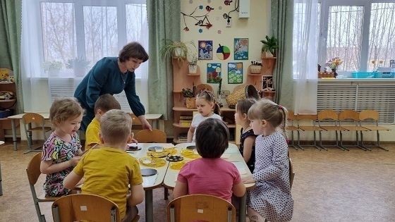

**Ход занятия**:

(Звучит песня «Во поле береза стояла»).

**1.**  Ребята какая красивая песня звучит. Так и хочется под нее танцевать. Беритесь за руки. (водим хоровод)

А о чем же в этой песне поется.

**Д.** О березке.

Правильно о березе.

И мы с вами как раз очень много о ней знаем.

Что же делают из березы?

**Д.**  Корзинки, палочки, разделочные доски, скалки, посуду, веники, дрова.

Молодцы. Вы так много о ней знаете.

А еще с березы сдирают кору-бересту и делают из нее игрушки.

Мы с вами тоже работали с берестой и делали аппликацию.

(Замечаем подставку под горячее)

А вот этот предмет тоже сделан из березы. Как вы думаете, что это?

Д. Подставка под горячее.

Ребята, сегодня на занятии мы с вами сделаем такие подставочки.

**2.** Садитесь за стол. Перед вами лежат заготовки. Сначала мы с вами попробуем выложить рисунок по шаблону без клея. Можете придумать свой рисунок. Чтобы получилось красиво, надо чередовать выкройки.

Дети работают с шаблонами.

Молодцы. У вас получились красивые рисунки.

А сейчас мы будем приклеивать берестяные выкройки на фанеру. Будем работать жидким клеем. Не забываем, что кисточка опасный предмет. Стараемся не задевать друг друга. Бережем глазки. Если пальчики запачкались, вытираем влажной салфеткой. Лишний клей с аппликации убираем бумажной.

Физкультминутка.

Ребята, давайте приготовим наши пальчики к работе.

**Пальчиковая гимнастика «Солнышко»**  
Солнышко, солнышко (изображаем солнышко)  
Погуляй у речки (Шевелят пальцами обеих рук).  
Солнышко, солнышко,  
Разбросай колечки. (Быстро сжимают и разжимают кулаки).  
Мы колечки соберем,  
Золоченые возьмем. (Делают хватательные движения щепотью).  
Покатаем, поваляем (Круговыми движениями трут ладонь о ладонь)

И назад тебе вернем. (ладони вверх).

Можно приступать к работе.

Дети приступают к работе. Идет беседа.

Ребята, а как вы думаете. Где можно применить наши поделки. Впереди замечательный праздник и мы к нему уже начали готовиться.

**Д.** Можно маме подарить.

Да. Я думаю, что это будет замечательный подарок.

Ребята, наше занятие подходит к концу. Скажите, чем мы с вами сегодня занимались?

**Д**. Делали подставку под горячее.

Молодцы. Вы все постарались сегодня. наше занятие окончено, можем полюбоваться работами.